
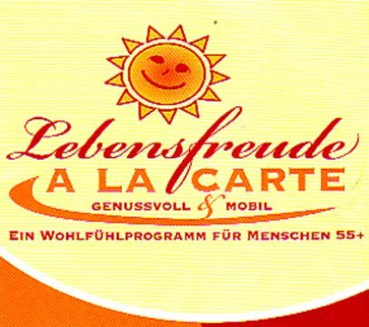

ALLGEMEINES ZU „LEBENSFREUDE – GESUNDE GEMEINDE“
- Die Partner
  - Der USC Mauterndorf mit seinem Bewegungsangebot
  - Die Marktgemeinde Mauterndorf mit dem Projekt „Gesundes Salzburg“
- Die Projekte
Der USC Mauterndorf bietet zurzeit im Rahmen des Projekts
„Lebensfreude à la carte“ verschiedene Aktivitäten für die
MauterndorferINNEN ab ca. 40 Jahren an. Ziel des Projektes ist
die Anregung zu gesunder Lebensführung durch Bewegung,
Entspannung, gesunde Ernährung, Geselligkeit und entsprechender Information. Das eigene Wohlbefinden und viel Lebensfreude
stehen im Mittelpunkt. „Lebensfreude à la carte“ wird von der
Dachorganisation „Fit für Österreich“ initiiert. Betreut wird das Projekt im USC von Monika Klammer, in enger Zusammenarbeit
mit qualifizierten Übungsleitern.

Die Marktgemeinde Mauterndorf nimmt am Projekt „Gesundes
Salzburg 2010“ teil und lädt zu unterschiedlichen Veranstaltungen
ein. Ziel des Projektes ist, die Bevölkerung von Mauterndorf für die
Herz-Kreislauf-Vorsorge zu motivieren. Grundpfeiler sind
Bewegung, Ernährung, Nicht-Rauchen, Entspannung und
Reduktion des Bauchumfangs.
Im Arbeitskreis dieses Projektes arbeiten: Ingrid Brüggler (Leiterin),
Anna Bauer, Eduard König, Maria Lüftenegger und Thomas Zitz.
- Die Zusammenarbeit
Sowohl der USC als auch die Marktgemeinde verfolgen in diesen
beiden Projekten ähnliche Ziele. Angebote und Aktivitäten werden
gemeinsam ausgearbeitet und durchgeführt. Daher gibt es ein
gemeinsames Programm, das jeweils über ein Semester läuft.
Jede Veranstaltung wird extra angekündigt. (Hausärzte, Gemeinde- und
USC-Schaukästen, USC-Homepage). Alle Veranstaltungen werden
von USC und Gemeinde finanziell gestützt. Die Teilnehmer zahlen
einen Unkostenbeitrag.

